Երկրի ձևը և չափերը: Պայմանական նշաններ: Քարտեզագրական պրոյեկցիաներ: Պայմանական նշաններ: Քարտեզագրական պատկերման եղանակներ (իզոգծեր, շարժման գծեր, որակական ֆոն, կետի կշռային մեթոդ, քարտեզագրամներ, քարտեզադիագրամներ): Գալարուն գծերի երկարության և մակերեսների չափումը
Երկրի ձևը և չափերը
Քարտեզի մաթեմատիկական հիմքը էլեմենտների ամբողջականություն է, որով որոշվում է մաթեմատիկական կապը Երկրի իրական մակերևույթի կամ որևէ այլ երկնային մարմնի ու հարթ քարտեզագրական պատկերի միջև: Արտացոլում է քարտեզի կառուցման երկրաչափական օրենքները և պատկերի երկրաչափական հատկությունները, ապահովում է կոորդինատների չափման հնարավորությունը, ըստ կոորդինատների օբյեկտների տեղադրումը և քարտեզամետրական հաշվարկներ կատարելը (երկարություններ, մակերեսներ, ծավալներ, անկյուններ և այլն): Այդ պատճառով քարտեզները երբեմն անվանում են շրջապատող աշխարհի գրաֆոմաթեմատիկական մոդել:
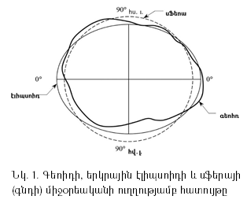
Մաթեմատիկական հիմքի տարրերից են քարտեզագրական մասշտաբը, պրոյեկցիան, կոորդինատային ցանցը, գեոդեզիական հիմքը, ինչպես նաև քարտեզագրական կոմպանովկան` քարտեզագրական բոլոր էլեմենտների տեղաբաշխումը շրջանակի սահմաններում:
Մասշտաբը սահմանում է երկարությունների և մակերեսների փոքրացման աստիճանը: Գեոդեզիական հիմքի միջոցով է կատարվում անցումը Երկիր մոլորակի ֆիզիկական իրական մակերևույթից պայմանական էլիպսոիդի (կամ գնդաձև) մակերևույթի (նկ. 1), ինչպես նաև ապահովվում է քարտեզում պատկերված օբյեկտների ճշգրիտ տեղադիրքը՝ ըստ աշխարհագրական լայնության և երկայնության: Քարտեզագրական պրոյեկցիայի միջոցով է կատարվում էլիպսոիդի (կամ գնդի) մակերևույթից հարթության վրա երկրի մակերևույթի պատկերման անցումը: Դրանով են պայմանավորվում երկրի մակերևույթի աղավաղումների բնույթը, չափերը և օբյեկտների տեղաբաշման օրինաչափությունները:
Երկրի մակերևույթը իր ձևով (լեռներ, օվկիանոսներ, գետահովիտներ, լճային գոգավորություններ և այլն) ինքնատիպ է և ընդունված է այն համարել Տիեզերքում անկրկնելի: Այդ պաճառով Երկրի մակերևույթի ձևը կոչում են գեոիդ (երկրաձև), այսինքն՝ այն մակերևույթի մի անկրկնելի ձև է, որը բնորոշ է միայն Երկիր մոլորակին: Որպես երկրաչափական մարմին՝ Երկիրը համարվում է պտտման էլիպսոիդ, որը բևեռներում սեղմված է և բնութագրվում է երեք ցուցանիշներով՝
ա) հասարակածային մեծ կիսաառանցք (a), բ) փոքր բևեռային կիսաառանցք (b) և բևեռային սեղմվածություն (α) (նկ. 2): Այս պարամետրերը միմյանց հետ կապված են ստորև տրված բանաձևով հետևյալ կերպ
$α=\frac{a-b}{a}$,
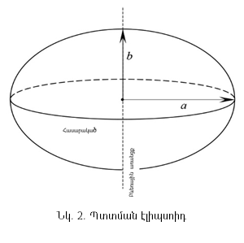
որտեղ a-ն մեծ կիսաառանցքն է, b-ն՝ փոքր կիսաառանցքը:
Պատմականորեն այնպես է ստացվել, որ տարբեր երկրներում ընդունվել և անգամ իրավական ակտով ամրագրվել են տարբեր պարամետրեր ունեցող էլիպսոիդներ: ԽՍՀՄ-ում, որի մաս էր կազմում ներկայիս Հայաստանի Հանրապետությունը, 1940 թվականից ընտրվել էր Ֆ. Ն. Կրասովսկու էլիպսոիդը, որի պարամետրերը դեռևս հիմք են համարվում գեոդեզիական և քարտեզագրական աշխատանքների համար: Երկրի մակերևույթի թվայնացումը և տվյալների ճշգրտումը դեռևս ամբողջացված չէ: Էլիպսոիդի՝ որպես հաշվարկման ելակետի տվյալները հատկապես կարևոր են խոշորամասշտաբ քարտեզների կետերի կոորդինատների ճշգրտման համար (աղյուսակ 1):
Աղյուսակ 1-ում տրված Կրասովսկու էլիպսոիդի պարամետրերը տիեզերական գեոդեզիայի զարգացման արդյունքում ճշգրտվել են և ներկայացված են ПЗ-90 երկրագնդի էլիպսոիդի պարամետրերով:

Աղյուսակ 1
Երկրային էլիպսոիդների հիմնական պարամետրերը
Էլիպսոիդ | Ընդունման տարեթիվը | Կիսաառանցքներ, մ |  | Սեղմվածությունը, α | Երկրներ (տարածքներ), որտեղ էլիպսոիդը օգտագործվում է
 |  | մեծ, a | փոքր, b
Կրասովսկու | 1940 | 6378245 | 6356863 | 1:298, 300 | ՌԴ, ԱՊՀ երկրներ, այդ թվում՝ ՀՀ, Արևելյան Եվրոպա, Անտարկտիդա
GRS-80 (Geodetic Refernce System) | 1979 | 6378137 | 6356752 | 1: 298, 257 | Ավստրալիա, Եվրոպա, Հս. և Կենտրոնական Ամերիկայի երկրներ
WGS-84 (World Geodetic System) | 1984 | 6378137 | 6356752 | 1: 298, 257 | Միջազգային
ПЗ-90 (Երկրագնդի պարամետրեր) | 1990 | 6378136 | 6356751 | 1: 298, 258 | Ռուսաստան

ՔԱՐՏԵԶԱԳՐԱԿԱՆ ՊՐՈՅԵԿՑԻԱՆԵՐ
Էլիպսոիդի մակերևույթը հարթության վրա է տեղափոխվում քարտեզագրական պրոյեկցիայի միջոցով:
Քարտեզագրական պրոյեկցիան երկրի էլիպսոիդի մակերևույթը հարթության վրա տեղափոխելու եղանակն է: Քարտեզներ կազմելիս սկզբում կառուցվում են միջօրեկանների և զուգահեռականների ցանցը, գեոդեզիական հիմքի տարրերը, ապա հենվելով տրված քարտեզի և կազմվող քարտեզի ցանցերի վրա՝ առաջին քարտեզից օբյեկտները, երևույթների և գործընթացների տարածման արեալները փոխանցվում ու պատկերվում են նոր կազմվող քարտեզի վրա (նկ. 3):
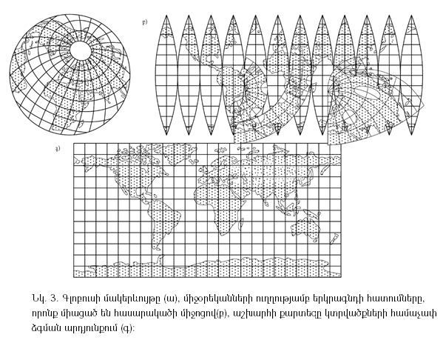
Գոյություն ունեցող քարտեզագրական պրոյեկցիաները ստորաբաժանվում են երկու հիմնական հատկանիշներով.
- ըստ աղավաղման բնույթի,
- ըստ օգտագործված օժանդակ երկրաչափական մարմնի:
Ըստ աղավաղման բնույթի տարբերում են երեք տիպի քարտեզագրական պրոյեկցիաներ՝ հավասարանկյուն, հավասարամեծ և հավասարահեռ (նկ. 4):
Հավասարանկյուն պրոյեկցիայում քարտեզի վրա վերցված անկյունները ստացվում են հավասար էլիպսոիդի վրա եղած համապատասխան գծերով կազմված անկյուններին: Հավասարանկյուն պրոյեկցիայով կազմված քարտեզներում առանձնապես մեծ են մակերեսների աղավաղումները, բայց միջօրեականները և զուգահեռականները միմյանց հետ կազմում են 90°-ի անկյուն:

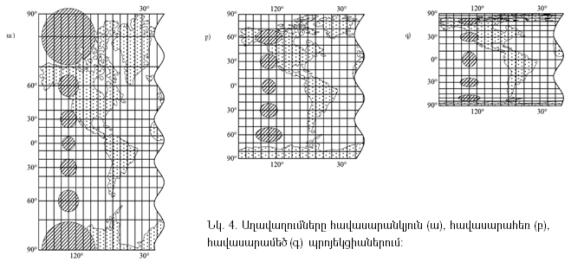
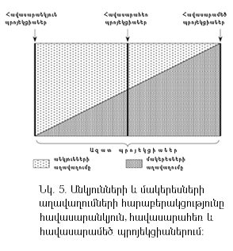
Հավասարամեծ պրոյեկցիաներով կազմված քարտեզներում տարածական օբյեկտների (կղզիներ, թերակղզիներ, մայրցամաքներ և այլն) մակերեսները հավասար են էլիպսոիդի վրա նույն տարածական օբյեկտների մակերեսներին, չնայած ձևով դրանք նման չեն լինում: Հավասարամեծ պրոյեկցիայի դեպքում մեծ են անկյունների աղավաղումները:
Հավասարանկյուն և հավասարամեծ պրոյեկցիաների նկատմամբ միջակա դիրք են գրավում հավասարահեռ պրոյեկցիաները: Այս պրոյեկցիաների դեպքում անկյունների կամ գծերի աղավաղում որոշ գծերի ուղղությամբ կարող է տեղի չունենալ: Սրանց մեջ թե՛ անկյունների, թե՛ գծերի աղավաղումներն ունենում են չափավոր մեծություն (նկ. 5):
Դեռևս Հին Հունաստանում ընդունված է եղել քարտեզներ կազմելիս երկրի մակերևույթը պրոյեկտել հարթության վրա կամ սկզբում պրոյեկտել որևէ օժանդակ երկրաչափական մարմնի (գլան, կոն) կողմնային մակերևույթի վրա և հետո այդ մարմնի մակերևույթը վերածել հարթության: Միաժամանակ երկրաչափական մարմնի անունով, որի վրա պոյեկտվում է էլիպսոիդը, կոչվում է նաև քարտեզագրական ցանցը:
Ըստ օգտագործված օժանդակ երկրաչափական մարմնի՝ առանձնացվում են հետևյալ պրոյեկցիաները.
- ազիմուտային,
- գլանային
- կոնային,
- բազմակոնային
- ազատ (կամ պայմանական):

Ազիմուտային են կոչվում այն պրոյեկցիաները, որոնց վրա վերցրած գծերի ազիմուտները համապատասխանում են բնության մեջ վերցրած գծերի ազիմուտներին (նկ. 6): Ազիմուտային պրոյեկցիայի դեպքում երկրագնդի որևէ հատվածի (տարածքի) պատկերման հարթությունը ընդունում են շոշափող՝ էլիպսոիդի մակերևույթի մի կետում կամ հատող մի շրջանով:
Քարտեզագրական պրոյեկցիաների համար էական նշանակություն ունի օժանդակ երկրաչափական մարմնի կողմնորոշումը: Ըստ կողմնորոշման՝ տարբերում են՝
ա) Ազիմուտային բևեռային կամ նորմալ պրոյեկցիաներ (նկ. 6, ա), երբ երկրի մակերևույթը շոշափում է բևեռում կամ հատում է բևեռամերձ հատվածը երկրի առանցքին ուղղահայաց դիրքով:
բ) Ազիմուտային հասարակածային կամ լայնակի պրոյեկցիաներ, երբ պատկերման հարթությունը էլիպսոիդը շոշափում է հասարակածի որևէ կետում (նկ. 6, գ):
գ) Ազիմուտային նեղ պրոյեկցիաներ, երբ պատկերման հարթությունը էլիպսոիդի մակերևույթը շոշափում է որևէ շրջանով հասարակածի և բևեռների միջև (նկ. 6, բ, դ):

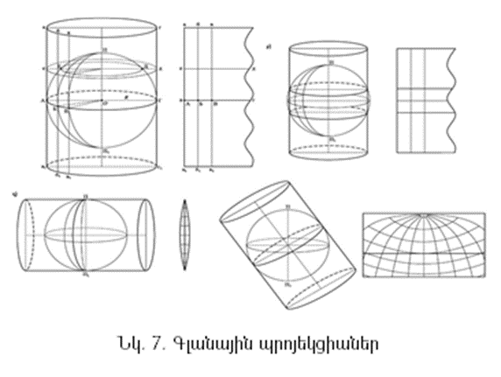
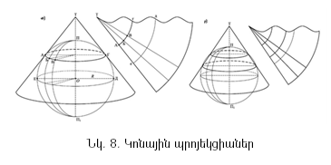
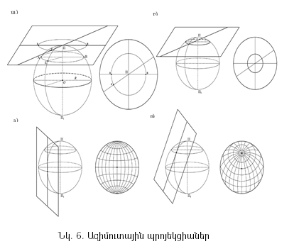

Գլանային պրոյեկցիաների դեպքում որպես օժանդակ երկրաչափական մարմին ընդունում են հատող կամ շոշափող գլանը: Շոշափող պրոյեկցիաների դեպքում գլանը ընդունում են էլիպսոգեն շոշափող որևէ մեկ միջօրեականով կամ հասարակածով, իսկ հատող գլանի դեպքում՝ հատող երկու պահանջնվող շրջաններով (նկ. 7, ա, բ, գ):
Գլանային պրոյեկցիաների դեպքում աղավաղումներ տեղի չեն ունենում շոշափման կամ հատման գծի վրա, նրանից հեռանալով՝ աղավաղումները մեծանում կամ փոքրանում են:

Կոնային պրոյեկցիաները նման են գլանայինին. նրանց պես լինում են շոշափող և հատող (նկ. 8, ա, բ):
Կոնային պրոյեկցիաներն ունեն նորմալ կոնային և շեղ կոնային ցանցեր: Գլանային և ազիմուտային պրոյեկցիաները փաստորեն իրենցից ներկայացնում են կոնային պրոյեկցիայի մասնավոր դեպքեր: Եթե կոնի ծնիչների երկարությունը հասցնենք անսահմանության, այսինքն՝ այնքան երկարացնենք, որ շոշափեն հասարակածը, փաստորեն կոնը կվերածվի գլանի, իսկ եթե կոնի ծնիչները իրարից այնքան հեռացնենք, որ նրա գագաթը շոշափի էլիպսոիդը, ապա կստացվի հարթություն:
Կոնային պրոյեկցիան լայն կիրառություն ունի միջին լայնությունների ընդարձակ տարածքների քարտեզների կազմման ժամանակ (Օր.՝ ՌԴ-ի, Կանադայի քարտեզները և այլն):
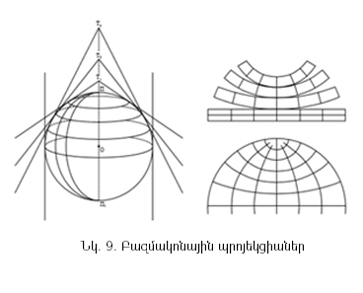
Բազմակոնային պրոյեկցիաների դեպքում ընդունվում են բազմաթիվ կոներ (նկ. 9), որոնք էլիպսոիդը կշոշափեն որոշակի մեծության տարբեր գոտիներով: Բազմակոնային ցանցը, ըստ էության, նույնն է, ինչ գլոբուսի մակերևույթը զուգահեռականների ուղղությամբ կտրելուց առաջացած շերտերից կազմված ցանցը: Բազմակոնային պրոյեկցիաների դեպքում ստացվում են զրո աղավաղման բազմաթիվ զուգահեռականներ, որոնց վրա աղավաղումներ չկան:
Ազատ (պայմանական) պրոյեկցիաների դեպքում օժանդակ երկրաչափական մարմին չի օգտագործվում: Ազատ (պայմանական) պրոյեկցիաները ստացվում են մաթեմատիկական հաշվումների միջոցով՝ ըստ նախօրոք առաջադրված պայմանի:
Յուրաքանչյուր պրոյեկցիայի ընտրության ժամանակ առաջնային նախապայման է քարտեզագրվող տարածքի մեծությունը: Այդ պատճառով էլ աշխարհի և առանձին տարածքների քարտեզագրման մոտեցումները տարբերվում են:

ՔԱՐՏԵԶԱԳՐՄԱՆ ՄԵԹՈԴՆԵՐ
ՊԱՅՄԱՆԱԿԱՆ ՆՇԱՆՆԵՐ
Պայմանական նշանները քարտեզի լեզուն են, քարտեզն ընթերցելու բանալին: Քարտեզագրական նշանակումների միջոցով արտահայտվում է քարտեզի բովանդակությունը։ Քարտեզագրական նշանակումների (պայմանական նշանների) ընտրությունը և օգտագործման կարգը կախված է քարտեզի նշանակությունից և նախատեսվող ապագա քարտեզի բովանդակությունից։
Քարտեզի որակը կախված է պայմանական նշանակումներից: Հաջող ընտրության դեպքում քարտեզը կստացվի գեղեցիկ, ընթեռնելի և ոչ ճիշտ ընտրության դեպքում ընդհակառակը՝ դժվար հասկանալի և անհաջող։ Քարտեզի պայմանական նշանակումների որակը և բարդությունը կախված է տվյալ ժամանակաշրջանի քարտեզագրական տեխնիկայից և օգտագործման պահանջից։ Քարտեզի զարգացման սկզբնական շրջանում պայմանական նշանակումները կատարվում էին հեռանկարային պատկերների միջոցով, իսկ երբ խնդիր դրվեց, որ քարտեզը բավարարի բանակի պահանջները, հնարավոր լինի նրա միջոցով չափումներ կատարել, տեղանքը պլանային ձևով ճիշտ պատկերելու կարիք զգացվեց, այլ կերպ ասած՝ հեռանկարային պատկերները փոխարինվեցին հորիզոնական պրոյեկցիաներով՝ առաջնությունը տալով պատկերվող օբյեկտի արտաքին եզրագծին, օրինակ՝ ծովերի կամ լճերի եզրագծերը։
Պայմանական նշանները լինում են տարածական (պատկերվում են անտառները, լճերը, ճահիճները և այլն), գծային (գետեր, սահմաններ, երկաթգծեր, խողովակաշարեր), արտամասշտաբային և բացատրական: Ծովի մակարդակից տարբեր բարձրություններն ու խորությունները ցույց են տրվում գունային երանգներով: Օվկիանոսներն ու ծովերը պատկերվում են կապույտով, և որքան կապույտը մուգ է, այնքան ծովը խորն է: Լեռներն արտահայտվում են շագանակագույնի, դաշտավայրերը՝ կանաչի երանգներով և այլն:
Քարտեզներում պայմանական նշանները կատարում են երկու գործառույթ՝ որոշում են օբյեկտների տարածական տեղադիրքը, ցույց են տալիս դրանց տեսքը և մի քանի էական բնութագրիչներ:
Տվյալ քարտեզում օգտագործված բոլոր պայմանական նշանների և դրանց բացատրությունների ցուցակը կազմում են քարտեզի լեգենդան: Քարտեզի վրա պատկերված օբյեկտներ կարող են լինել ցանկացած առարկաները, երևույթները և գործընթացները:

ՔԱՐՏԵԶԱԳՐԱԿԱՆ ՊԱՏԿԵՐՄԱՆ ՈՐԱԿԱԿԱՆ ՖՈՆԻ ԵՂԱՆԱԿ
Քարտեզագրական պատկերման որակական ֆոնի եղանակը ցույց է տալիս գունային ֆոնի միջոցով որևէ տարածքի առանձնացումը այս կան այն բնական, տնտեսական, սոցիալական և այլ հատկանիշներով: Այն երկրի մակերևույթին համատարած ընդգրկում կամ մասսայական տարածում (տարաբնակեցում) ունեցող երևույթներին (հողային ծածկույթ) տալիս է որակական բնույթ: Որակական ֆոնի կիրառումը ենթադրում է երևույթների և ամբողջ տարածքի դասակարգում որակական տեսանկյունից միասեռ մասերի, որի յուրաքանչյուր մասի տարածքում տվյալ երևույթի արտահայտվածության քանակական չափը ընդունվում է նույն միավորը կամ միջակայքը:
Տարածքի մասերի որակական տարբերությունները, որպես կանոն արտահայտվում են նույն գույնի տարբեր երանգներով կամ տարբեր գույներով (հողերի, բուսականության և տարբեր շրջանների տնտեսական քարտեզներ, որտեղ որակական ֆոնի միջոցով արտահայտվում են գյուղատնտեսության մասնագիտացման շրջանները):
Մեկ քարտեզի վրա կարելի է միաժամանակ կիրառել երևույթների արտահայտման որակական ֆոնի երկու եղանակ այն դեպքում, երբ երևույթներից մեկն արտահայտվի գունային եղանակով, իսկ մյուսը՝ ստվերարկման միջոցով (օրինակ՝ հողերի քարտեզի վրա հողերի տարբեր տեսակների մեխանիկական կազմը):

ՔԱՐՏԵԶԱԳՐԱԿԱՆ ՊԱՏԿԵՐՄԱՆ ՔԱՆԱԿԱԿԱՆ ՖՈՆԻ ԵՂԱՆԱԿ
Քանակական ֆոնի եղանակի միջոցով ցույց է տրվում տարածքի բաժանումը (շրջանացումը) երևույթների կոնկրետ ցուցանիշների հիման վրա (օրինակ` գետային ցանցի միևնույն խտությունն ունեցող շրջանների, կամ տեղանքի միևնույն թեքության լանջերն ունեցող տարածքների առանձնացումը):
Քարտեզագրման քանակական ֆոնի կիրառումը ենթադրում է սովորաբար խոշորամասշտաբ քարտեզների վրա քարտեզաչափական նախընթաց աշխատանքների իրականացում: Քարտեզի լեգենդայում յուրաքանչյուր շրջան ունի քանակական առանձին բնութագրեր, որոնք առանձնացվում են որոշակի գույնով կամ ստվերարկմամբ:

ՔԱՐՏԵԶԱԳՐԱԿԱՆ ՊԱՏԿԵՐՄԱՆ ԳԾԱՅԻՆ ՆՇԱՆՆԵՐԻ ԵՂԱՆԱԿ
Գծային նշանների եղանակն օգտագործվում է երկրաչափական գծերի արտահայտման (վարչական և այլ սահմաններ և այլն), գծային կառուցվածք ունեցող օբյեկտների պատկերման ժամանակ: Դրանք իրենց լայնությամբ փոքր են և կարող են քարտեզի վրա ցույց տրվել արտամասշտաբային գծային պայմանանշաններով (ճանապարհներ, գետեր և այլն):
Գծային նշանների գույները և արտահայտման ձևերը կարող են արտահայտել օբյեկտների կամ երևույթների որակական տարբերությունները (օրինակ՝ հաղորդակցության ուղիների տարբերությունները), պայմանանշանների լայնությունը՝ դրանց քանակական բնութագրիչները (օրինակ՝ գետերի հոսքի ծավալները):
Երբեմն գծային պայմանանշաններով են արտահայտվում երևույթների ժամանակային փոփոխությունները (օրինակ՝ պետական սահմանների փոփոխությունները):

ՔԱՐՏԵԶԱԳՐԱԿԱՆ ՊԱՏԿԵՐՄԱՆ ԻԶՈԳԾԵՐԻ ԵՂԱՆԱԿ
Իզոգծեր են կոչվում քարտեզի վրա որևէ երևույթը բնութագրող միևնույն քանակական ցուցանիշներն ունեցող կետերը միացնող գծերը: Այս եղանակն օգտագործվում է տարածության մեջ փոփոխվող (այսինքն՝ քարտեզագրվող ողջ տարածքն ընդգրկող) երևույթները քարտեզի վրա արտահայտելու նպատակով: Հիմնականում այն կիրառվում է քարտեզի վրա ռելիեֆի բարձրության, հորիզոնականների, ջրային տարածքների խորության և կլիմայական ցուցանիշների (իզոբաթների, իզոթերմների և այլն) պատկերման ժամանակ:

ՔԱՐՏԵԶԱԳՐԱԿԱՆ ՊԱՏԿԵՐՄԱՆ ԿԵՏԱՅԻՆ (ԿԱՄ ԿԵՏԻ ԿՇՌԱՅԻՆ) ԵՂԱՆԱԿ
Քարտեզագրական պատկերման կետային եղանակը կիրառում են զանգվածային տեղաբաշխում ունեցող երևույթների պատկերման ժամանակ, որոնք ունեն զանգվածային քանակական արտահայտվածություն: Կետային եղանակի միջոցով երևույթների պատկերման դեպքում լեգենդայում նշվում է «կետի կշիռը»(օրինակ` մեկ կետը որևէ դեպքում համապատասխանում է որոշակի թվով մարդկանց թվաքանակին, իսկ մյուս դեպքում` մեկ այլ թվով մարդկանց քանակին: Նույն կերպ արտահայտվում է որևէ մշակաբույսի բերքատվությանը մեկ հեկտարից տվյալ քարտեզում տրված վարելահողերի տարբեր մասերի համար): Ինչքան կետի տրամագիծը մեծ է տրվում, այնքան քանակապես ավելի մեծանում են տվյալ երևույթի քանակական (ծավալային) ցուցանիշները:
Տարբեր չափեր ունեցող կետերի խմբերը քարտեզի վրա ցույց են տալիս որոշակի քանակով օբյեկտներ` համապատասխան իրենց տեղաբաշխման, ցույց են տալիս երևույթի արտահայտվածության քանակական փոփոխությունները տարածության մեջ: Այս եղանակը շատ է կիրառվում տարաբնակեցման, գյուղատնտեսական մշակաբույսերի տեղաբաշխման տեսողական արտահայտման նպատակով: Կետերի տարբեր գույնով արտահայտման միջոցով ցույց է տրվում «կետի կշռի» փոփոխությունը ժամանակի և տարածության մեջ:

ՔԱՐՏԵԶԱԳՐԱԿԱՆ ՊԱՏԿԵՐՄԱՆ ԱՐԵԱԼՆԵՐԻ ԵՂԱՆԱԿ
Քարտեզագրական պատկերման արեալների եղանակով ցույց են տրվում ինչ-որ երևույթի տարածման շրջանները (օրինակ՝ որևէ կենդանատեսակի կամ բուսատեսակի տարածումը): Քարտեզագրվող երևույթը կարող է առանձնացված տարածքի սահմաններում ունենալ անընդհատ (համատարած) կամ ցրված (օրինակ՝ կենդանատեսակները) տեղաբաշխում: Տարբերում են բացարձակ և հարաբերական արեալներ: Բացարձակ են կոչվում այն արեալները, որոնցից դուրս տրված երևույթը կամ օբյեկտը չի հանդիպում, իսկ հարաբերական են համարվում այն արեալները, որոնց սահմաններում տրված երևույթը ունենում է որոշակի հատկանիշներ, օրինակ՝ արդյունաբերական նշանակության քարածխի պաշարների տարածման շրջանը: Արեալներին կից կարող են տրվել ուղեկից ցուցանիշներ (օգտակար հանածոների պաշարներ և այլն): Առկա են արեալների ձևավորման տարբեր հնարներ, ինչը հնարավորություն է տալիս նույն քարտեզի վրա ցույց տալու տարբեր, մի քանի արեալներ:
ՔԱՐՏԵԶԱԳՐԱԿԱՆ ՊԱՏԿԵՐՄԱՆ ՇԱՐԺՄԱՆ ԳԾԵՐԻ ԵՂԱՆԱԿ
Քարտեզագրման շարժման գծերի եղանակի միջոցով ցուցադրվում է բնական և հասարակական երևույթների և օբյեկտների տարածական տեղաբաշխումը (քամիներ, ծովային հոսանքներ, բեռնափոխադրումներ, բնակչության միգրացիաներ, տնտեսական կապեր և այլն): Պայմանանշանների (սլաքներ) գույնի, ձևի և չափերի միջոցով կարելի է բնութագրել տեղափոխման քանակական և որակական տարբեր ցուցանիշներ՝ հզորությունը (ծավալները), կառուցվածքը և ուղղությունները:

ՔԱՐՏԵԶԱԳՐԱԿԱՆ ՊԱՏԿԵՐՄԱՆ ՔԱՐՏԵԶԱԳՐԱՄՆԵՐԻ ԵՎ ՔԱՐՏԵԶԱԴԻԱԳՐԱՄՆԵՐԻ ԵՂԱՆԱԿ
Քարտեզագրամները և քարտեզադիագրամները քարտեզագրական պատկերման վիճակագրական եղանակներից են: Դրանք թույլ են տալիս որոշել որևէ տարածքային միավորի գումարային և միջինացված ցուցանիշների պատկերը մեկ այլ միավորի (սովորաբար վարչատարածքային) նկատմամբ: Քատեզադիագրամները կառուցվում են բացարձակ ցուցանիշների հիման վրա (բնակչության թիվը ըստ շրջանների): Քարտեզագրամները կառուցվում են հարաբերական ցուցանիշների հիման վրա (օրինակ՝ բնակչության միջին խտությունը):
Քարտեզագրամները և քարտեզադիագրամները մեկ քարտեզում հաճախակի են համակցում: Արտաքին ձևավորման տեսակետից դիագրամները, որոնք տեղավորվում են տարածքային միավորի սահմանների ներսում, կարող են լինել սյունակային կամ առհասարակ որևէ երկրաչափական մարմնի ձևաչափով (խորանարդ, շրջան և այլն): Հաճախ են օգտագործվում նաև կառուցվածքային դիագրամները:
Քարտեզագրամների ձևավորման ժամանակ սովորաբար օգտագործվում է նույն գույնի երանգների փոփոխվող գունավորումը: Երևույթի կամ օբյեկտի քանակական ցուցանիշի արտահայտվածության ինտենսիվության մեծացմանը զուգընթաց` գունավորման երանգը մգացվում է:
Քարտեզագրամները և քարտեզադիագրամներն ունեն նաև զգալի թերություններ: Դրանք չեն բացահայտում տարածքային միավորի ներսում երևույթի անհամասեռությունը և ստեղծում են կեղծ պատկերացում սահմանների ներսում տվյալ երևույթի կտրուկ փոփոխվելու անհնարինության վերաբերյալ: Քարտեզագրամների որակը մեծանում է այն դեպքում, երբ քարտեզը բովանդակող երևույթը դիտարկվում է առավել փոքր տարածքային միավորների սահմաններում:
Քատեզագրական պատկերման շատ եղանակներ միմյանց շատ նման են: Օրինակ՝ ֆոնային գունավորումը և ստվերարկումը կիրառվում են նաև որակական ֆոնի և իզոգծերի քարտեզներում, քարտեզագրամներում և արեալների քարտեզներում: Թեմատիկ քարտեզներում հաճախակի են համադրվում քարտեզագրման մի քանի եղանակներ: Կիրառվող քարտեզագրման եղանակը որոշելու բանալին կարելի է գտնել քատեզագրված երևույթի տարածման բնույթի և քարտեզի լեգենդայի ընթերցման միջոցով:

ՔԱՐՏԵԶԱՉԱՓԱԿԱՆ ԱՇԽԱՏԱՆՔՆԵՐ
Դպրոցական աշխարհագրության դասավանդման գործում կարևոր դեր են խաղում քարտեզաչափական գործնական աշխատանքները, երբ կաբինետային պայմաններում աշխարհագրական քարտեզների միջոցով հնարավոր է դառնում, չափումներ կատարելով, իմանալ երկրի մակերևույթի վրա գտնվող աշխարհագրական օբյեկտների մեծությունները`գծերի երկարությունները (այդ թվում, ուղիղ կոր կամ աղեղնաձև, գալարուն, ոլորապտույտ, զիգզագաձև), մակերեսները, անկյունները, աշխարհագրական և ուղղանկյուն կոորդինատները, կետերի բացարձակ և հարաբերական բարձրությունները, լանջերի թեքության անկյունները և այլն:
Քարտեզաչափական աշխատանքների որակը պայմանավորված է չափումների հնարավոր ճշտությամբ, որն էլ իր հերթին կախված է տեխնիկական հնարավորություններից (սարքեր, գործիքներ, դրանց ճշտության աստիճանը), անմիջական չափման մեթոդներից, աշխատանքի պայմաններից, քարտեզների ճշտությունից և այլն:

ԳԱԼԱՐՈՒՆ ԳԾԵՐԻ ԵՐԿԱՐՈՒԹՅԱՆ ԵՎ ՄԱԿԵՐԵՍՆԵՐԻ ՉԱՓՈՒՄԸ

Կոր գծեր են գետերը, ափագծերը, հաղորդակցության ճանապարհները, սահմանները և այլ տիպի գծային տարրեր: Կոր գծերը առավել հաճախ են հանդիպում, ունեն չափման ավելի մեծ բարդություն, ուստի ուղիղ գծերի համեմատ դրանց չափումները ստացվում են ավելի մեծ սխալով:
Այժմ դիտարկենք կոր կամ գալարուն գծերի չափման մի շարք եղանակներ:
Կոր կամ գալարուն գծերի երկարությունները համեմատաբար ճիշտ կարելի է չափել ամենատարածված գործիքի` կուրվիմետրի (չափանիվ) օգնությամբ:
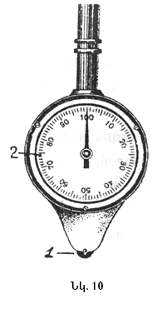
էԳործիքն ունի փոքրիկ անիվ (1) և թվատախտակ (2), տես` նկ. 10: Չափումից առաջ պետք է տեսնենք, թե թվատախտակի սլաքը որ թվի վրա է գտնվում (ցանկալի է, որ սլաքը 0-ի վրա լինի): Չափումներ կատարելու համար կուրվիմետրը պետք է պահվի գծի նկատմամբ ուղղահայաց դիրքով և չափվող գծի, օբյեկտի վրայով տեղաշարժելիս չպետք է ուժեղ սեղմել, որ անիվը ոչ թե սահի թղթի վրայով, այլ պտտվի: Այդ շարժումը փոխանցվում է սլաքին, որն էլ թվատախտակի վրա ցույց է տալիս անիվի անցած ճանապարհը: Կուրվիմետրի վերջին ցուցմունքից հանում ենք սկզբի ցուցմունքը և ստանում չափվող գծի երկարությունը սանտիմետրերով: Բայց դա բավարար չէ: Այս թիվն էլ պետք է բազմապատկենք տվյալ քարտեզի մասշտաբի համապատասխան արժեքներով և ստանանք այդ գծի երկարությունը մետրերով և կիլոմետրերով: Հիմնավորենք հաշվարկով. ենթադրենք՝ այդ քարտեզի մասշտաբը (M) 1:500000 է (1 սմ-ում-5կմ), կուրվիմետրի թվատախտակի սկզբի ցուցմունքը 15 է(սլաքը եղել է 15-ի վրա), վերջինը` 61 (գծի վրայով տեղաշարժելուց հետո), ստացվեց 61-15=46 սմ,
1սմ-ում-5կմ
46սմ-ում-X կմ
X=5 • 46=230 կմ:
Հարկ է նշել, որ գծերի չափումը կուրվիմետրով արագ է կատարվում, բայց խիստ փոքր ոլորապտույտներ ունեցող գծերի երկարությունները չափելիս գծի երկարությունը ստացվում է մեծ սխալով, ուստի համեմատաբար մեծ ճշտություն պահանջող գծերի երկարությունները չափելիս կուրվիմետրը նպատակահարմար չէ օգտագործել:
Կոր կամ գալարուն գծերը կարելի է չափել նաև չափակարկինի միջոցով: Կարկինին հարկավոր է տալ հնարավորինս փոքր բացվածք, որ շատ կորեր ներառվեն չափումների մեջ: Կարկինի բացվածքը տեղադրելով քարտեզի գծային մասշտաբի վրա, որոշում ենք բացվածքի երկարությունը մետրով կամ կիլոմետրով: Այնուհետև կարկինը տեղաշարժելով գծի վրայով՝ որոշում ենք տեղաշարժերի թիվը, դա էլ բազմապատկում ենք տվյալ քարտեզի մասշտաբով: Հիմնավորենք օրինակով. ենթադրենք՝ կարկինի բացվածքի երկարությունը 0,7 մմ է, քարտեզի մասշտաբը`1:1000000(1սմ-ում-10 կմ):
1սմ-ում-10 կմ
0,7 մմ-ում-X կմ:
X=10•0,7=7 կմ:
Եթե կարկինը տեղաշարժել ենք գալարուն գծի վրայով 55 անգամ, ապա այդ գալարուն գծի երկարությունը կլինի 55•7=385 կմ: Գալարուն գծերի երկարությունները չափելու համար հաստատուն բացվածքի կարճ ասեղներով 24 կարկինների հավաքածու կա` 0,5-5 մմ բացվածքով: Դրանց միջոցով կատարված չափումների սխալը մինչև 1% է:
Հասկանալի է, որ կոր գծերը չափելիս չափվում է ոչ թե կորի անմիջական երկարությունը, այլ նրա ձգող լարը, որի պատճառով էլ քարտեզի միջոցով ստացված կոր գծերի երկարությունները ստացվում են ավելի կարճ, քան իրականում կան: Այն առաջանում է նաև կոր մասերի գեներալիզացման (ընդհանրացման) պատճառով:
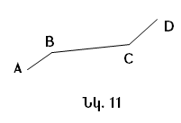
Կան նաև զիգզագաձև գծեր, որոնց չափումը կատարվում է հետևյալ կերպ: Ենթադրենք՝ պետք է չափել ABCD բեկյալի երկարությունը (տես` նկ.11):
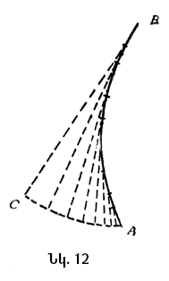
Գծագրից երևում է, որ այդ գիծը կազմված է AB, BC և CD ուղիղ հատվածներից: Հարկավոր է դրանցից ամեն մեկը չափել առանձին-առանձին, գումարել իրար և ստանալ ABCD գծի երկարությունը սանտիմետրով: Դա էլ բազմապատկելով քարտեզի մասշտաբով՝ կստանանք այդ զիգզագաձև գծի երկարությունը:
Կոր գծերի տարատեսակ են աղեղնաձև գծերը (տես` Նկ. 12):
Դրանք չափելու համար հարկավոր է այդ գծերը բաժանել ավելի փոքր այնպիսի հատվածների, որ նրանցից յուրաքանչյուրը մոտիկ լինի ուղիղ գծին և հնարավորինս նվազեցվի նրա կորության ազդեցությունը չափման վրա: Նման դեպքերում ցանկալի է, որ չափակարկինի բացվածքը 2 մմ-ից մեծ չլինի: Աղեղի փոքրիկ հատվածների երկարությունները գումարում ենք, ստանում աղեղի երկարությունը և այն արտահայտում քարտեզի մասշտաբով:
Ուսումնական նպատակներով կոր գծերը կարելի է չափել նաև թելի օգնությամբ: Թելը տեղադրում ենք կոր գծի վրա, որոշում երկարությունը սանտիմետրով և արտահայտում տվյալ քարտեզի մասշտաբով: Այս դեպքում ևս չափումը արագ է կատարվում, բայց բավականին սխալ:

ՄԱԿԵՐԵՍՆԵՐԻ ՉԱՓՈՒՄԸ ՔԱՐՏԵԶՆԵՐԻ ՎՐԱ
Մակերեսների չափման բազմաթիվ եղանակներ կան, որոնք կատարվում են գրաֆիկական և մեխանիկական եղանակներով: Ամենապարզը աստիճանացանցի և կոորդինատային ցանցի միջոցով կատարվող չափումներն են: Մակերեսների չափումների հիմքում ընկած է պատկերի (օբյեկտի) մակերեսի և նրա գծային ու աղեղային տարրերի (բարձրություն, կողմ, աղեղ) երկրաչափական կախվածությունը: Մակերեսների չափման եղանակները միմյանցից տարբերվում են օգտագործվող գործիքների բնույթով և ճշտությամբ, ժամանակի տևողությամբ և այլն: Չափման եղանակի ընտրությունը կախված է քարտեզի մասշտաբից, չափվող օբյեկտի մակերեսի մեծությունից, քարտեզագրական պրոյեկցիայից, օբյեկտի ուրվագծերից կամ եզրագծերի տեսքից, ճշգրտության պահանջվող աստիճանից, չափվող տարածքի համար առկա քարտեզագրական նյութերի բնույթից և այլն:
Կախված տարածքի մեծությունից և հաշվարկման նպատակներից, մակերեսները չափվում են հետևյալ միավորներով`մ², կմ², հա: Հասկանալի է, որ գյուղատնտեսական հանդակների զբաղեցրած մակերեսները նպատակահարմար է արտահայտել հեկտարով (հա), 1 հա-ն=10000 մ² =0,01կմ² :
Քարտեզների վրա առավել հաճախ հանդիպում են բարդ, անկանոն ձև ունեցող մակերեսներ`անտառային զանգվածներ, լճեր և ջրամբարներ, կղզիներ և այլն: Այդպիսի մակերեսները ուսումնական նպատակներով հաշվում են մեխանիկական (գործիքային) եղանակով, որովհետև դրանք ունեն համեմատաբար փոքր ճշտություն:
Այսպիսի չափումների համար ամենատարածված գործիքներն են վանդակաչափիչը (պալետկա) և բևեռային պլանիմետրը: Առահասարակ վանդակաչափային եղանակով հարմար է չափել ոչ մեծ մակերեսները, որոնք քարտեզների կամ հատակագծերի վրա ունեն խիստ երկարաձգված տեսք և գրավում են 4-6 սմ² մակերես: Մենք կանդրադառնանք վանդակաչափիչի երկու տեսակի`ցանցային և կետային:

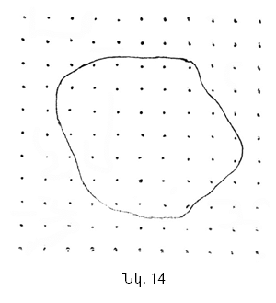
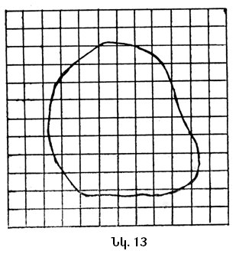
Ցանցային վանդակաչափիչը (նկ. 13) թափանցիկ նյութերի վրա արված հավասար քառակուսիներով ցանց է, որը կարող է պատրաստված լինել կալկայից (թափանցիկ թուղթ), օրգանական ապակուց, մոմաթղթից կամ ցելյուլոիդից: Քառակուսիների ցանցը կարող է ունենալ 5, 10, 20 մմ-անոց կողմեր, սակայն ամենափոքր բաժանումը պետք է լինի 1 մմ² , որը կոչվում է տվյալ վանդակաչափիչի հիմք:
Մակերեսներն այս եղանակով չափելիս հարկավոր է հաշվի առնել տվյալ մասշտաբի քարտեզի համար վանդակաչափիչի արժեքը: Տվյալ մասշտաբի քարտեզի վրա նախօրոք (օբյեկտի մակերեսը չափելուց առաջ) որոշում են մեկ քառակուսու մակերեսը, որը կոչվում է վանդակաչափիչի բաժանմունքի արժեք: Օբյեկտի մակերեսը չափելու համար վանդակաչափիչը դնում ենք օբյեկտի (պատկերի) վրա և հաշվում նրա պարունակած քառակուսիների թիվը, ստացված քանակն էլ բազմապատկում մեկ քառակուսու արժեքով (բաժանմունքի արժեք):
Օբյեկտը ներառում է ինչպես ամբողջական կամ «մաքուր», այնպես էլ` ոչ ամբողջական կամ «կեղտոտ» քառակուսիներ:
Օբյեկտի ոչ ամբողջական մասերը, վանդակների ոչ լրիվ հատվածները ընկած են ծայրերում, որոնք իրար գումարվում են աչքաչափով: Ոչ ամբողջական քառակուսիների թիվն էլ գումարվում է ամբողջական քառակուսիների թվին, որի արդյունքում ստացվում է օբյեկտի զբաղեցրած ընդհանուր քառակուսիների թիվը: Այնուհետև որոշում ենք օբյեկտի մակերեսը. այն հավասար է նրա սահմաններում ընկած քառակուսիների քանակի և վանդակաչափիչի բաժանմունքի արժեքի արտադրյալին:
Այժմ դիտարկենք կոնկրետ օրինակով: Ենթադրենք՝ քարտեզի մասշտաբը 1:500000 է (1սմ-ում 5 կմ), վանդակաչափիչի քառակուսու կողմը հավասար է 10 մմ, հետևաբար տվյալ մասշտաբում այն հավասար է 5կմ $∙$ 10 մմ=5000 մ: Քառակուսու մակերեսը հավասար կլինի 5$∙$5=25 կմ²:
1 մմ-500 մ
10 մմ-X
X=10 մմ$∙$500 մ$=$5000 մ=5կմ
5 $∙$5=25 կմ² =2500 հա
Ընդունենք, որ պատկերը ներառում է 15 վանդակ, հետևաբար պատկերի մակերեսը կլինի` 15$∙$25=375 կմ² =37500 հա:
Այժմ դիտարկենք մակերեսների չափումը կետային վանդակաչափիչի օգնությամբ (Նկ. 14): Այն նույնպես պատրաստվում է թափանցիկ նյութերի վրա, օգտագործվում մակերեսների մոտավոր չափումների համար: Սկզբում գծագրում են ցանցավոր վանդակաչափիչը (սովորաբար 5 մմ կողմով), յուրաքանչյու քառակուսու կենտրոնում նշում մի կետ,իսկ ցանցի գծերը` ջնջում: Մի կետի կշիռը հավասար է վանդակաչափիչի բաժանմունքի արժեքին, որը ևս որոշվում է վերոնշյալ ձևով: Այս դեպքում այն հավասար կլինի ցանցի բաժանմունքի մեկ միավորին` 25 մմ² :
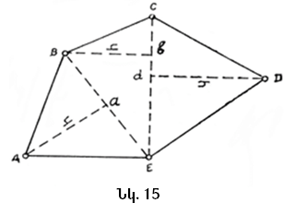
Մակերեսները չափում են նաև գրաֆիկական եղանակով: Այս եղանակը հարմար է կիրառել այն ժամանակ, երբ չափման ենթակա տարածքի համար գոյություն ունի հատակագիծ կամ քարտեզ: Այս եղանակի էությունը քարտեզի վրա գծային տարրերի չափման և երկրաչափական բանաձևերի օգնությամբ նրա մակերեսը հաշվելն է: Չափման եղանակը նպատակահարմար է կիրառել այն դեպքերում, երբ չափման ենթակա մակերեսը բավականին ճիշտ երկրաչափական ձև ունի, կամ էլ այն կարելի է բաժանել կանոնավոր տեսք ունեցող պարզ երկրաչափական պատկերների` եռանկյուն, ուղղանկյուն, սեղան, շրջան և այլն: Այդ երկրաչափական պատկերների մակերեսները չափելուց հետո գումարում ենք և ստանում տվյալ տարածքի ամբողջական մակերեսը: Հատակագծի կամ քարտեզի բացակայության դեպքում հնարավոր է օգտագործել նաև չափման ենթակա տարածքի բուսոլային հանույթի օգնությամբ կառուցված պատկերները, երբ նրանց վրա գրված են լինում տարածքը սահմանափակող կողմերի երկարությունները:
Դիցուք պատկերն ունի այսպիսի բազմանկյան տեսք և մենք պետք է որոշենք ABCDE բազմանկյան մակերեսը (նկ. 15): Նկատենք, որ այն բաժանված է երեք եռանկյունիների` ABC, ACD, ADE: Դրանք AC և AD հիմքերի վրա են, իսկ բարձրութունները նշված են համապատասխան տառերով` h₁, h₂, h₃: Հարկավոր է հաշվել այդ եռանկյունների մակերեսները և գումարել:
I եռանկյուն $S_{1 }=\frac{1}{2}$AC$∙h_{1}$
II եռանկյուն $S_{2 }=\frac{1}{2}$AD$∙h_{2}$
III եռանկյուն $S_{3 }=\frac{1}{2}$AD$∙h_{3}$
AC, AD, h₁ ,h_{2 ,}h₃ գծերի երկարությունները չափվում են հատակագծի կամ քարտեզի վրա և արտահայտում նրանց մասշտաբներով: Ապա գումարելով $S_{1 }$,$S_{2 }$,$S_{3 }$–ի արժեքները՝ կարելի է հաշվել ABCDE բազմանկյան ընդհանուր մակերեսը (S):

S $=$ $S_{1 }+S_{2 }+$ $S_{3 }$
Այժմ դիտարկենք այն դեպքերը, երբ տարածքի բաժանման ժամանակ կարող է առաջանալ եռանկյուն, ուղղանկյուն, քառակուսի, սեղան, շրջան: Երկրաչափական պատկերների կողմերը նշանակենք a, b, c, բարձրությունը` h, մակերեսը` S:
Եռանկյուն - Եռանկյան մակերեսը հավասար է հիմքի և բարձրության արտադրյալի կեսին:
S $=$ $\frac{1}{2}$ ab
Ուղղանկյուն - Ուղղանկյան մակերեսը հավասար է նրա կից կողմերի արտադրյալին:
S $=$ ab
Քառակուսի - Քառակուսու մակերեսը հավասար է նրա կողմի քառակուսուն:
S $=$ $a^{2}$
Սեղան-Սեղան է կոչվում այն քառանկյունը, որի երկու կողմերը զուգահեռ են, մյուս երկու կողմերը`զուգահեռ չեն: Զուգահեռ կողմերը կոչվում են սեղանի հիմքեր, մյուս երկու կողմերը`սրունքներ: Սեղանի մակերեսը հավասար է նրա հիմքերի կիսագումարի և բարձրության արտադրյալին:
S $=\frac{a+b}{ 2} h$
Շրջան - Շրջանի մակերեսը հավասար $πR^{2}$(R-ը նրա շառավիղն է):

Գրականություն
- Հովհաննիսյան Հ. Ս. Քարտեզագրություն.- Եր.: Երևանի պետական համալսարանի հրատ., 1973.- 236 էջ:
- Մարգարյան Վ. Ա. Կիրառական գեոդեզիա.-Եր.: Ճարտարապետության և շինարարության Հայաստանի ազգային համալսարանի հրատ., 2015.- 237 էջ:
- Սարգսյան Գ. Տոպոգրաֆիա.- Եր., 1978:
- Կարապետյան Գ. Դպրոցական տեղագրություն և քարտեզագրություն.-Եր., 2003:
- Можерин В. В. Практикум по картографии//Учебно-методическое пособие/ Казань: Изд-во КГУ, 2005.- 99с.
- Миннулин Г.С., Шайдулин З. Г. Картография// Учебно-методическое пособие по дисциплине «Картография».- Казань: Изд-во КГАУ. 2010.- 28 с.

